**Влияние изменения климата на безопасность и гигиену труда.**

В целях содействия предотвращению несчастных случаев и заболеваний на рабочих местах 28 апреля во всем мире отмечается **Всемирный день охраны труда**. Эта информационно-разъяснительная кампания призвана привлечь внимание общественности к проблемам в области охраны труда и к росту числа травм, заболеваний и смертельных случаев, связанных с трудовой деятельностью**.**

В 2024 году тема Всемирного дня охраны труда: «**Влияние изменения климата на безопасность и гигиену труда**».

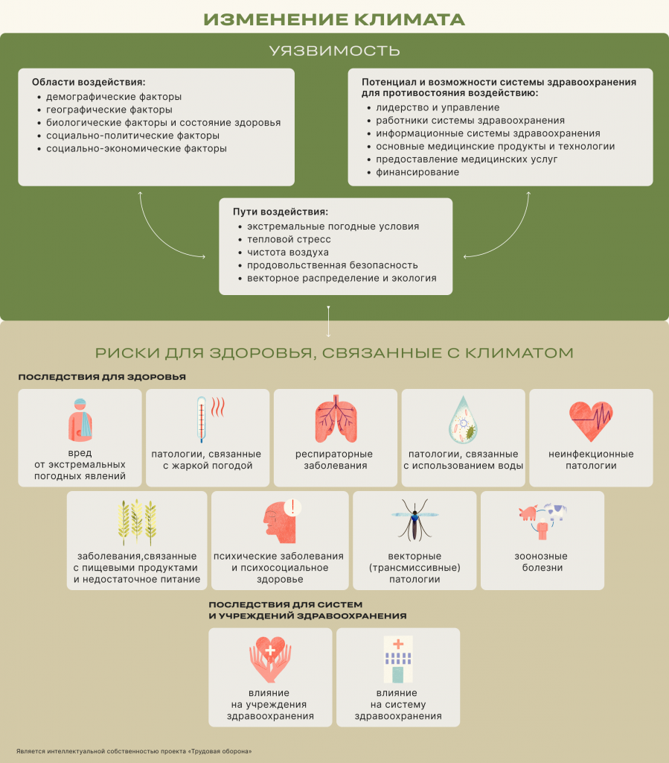

Изменения климата могут [оказывать](https://oxfordre.com/publichealth/view/10.1093/acrefore/9780190632366.001.0001/acrefore-9780190632366-e-39) прямое негативное воздействие на сферу труда, увеличивая риски для здоровья и безопасности работников

* Экстремально высокая температура. Крайне высокая температура воздуха может [привести](https://www.who.int/ru/news-room/fact-sheets/detail/climate-change-and-health) к смерти от сердечно-сосудистых и респираторных заболеваний. Из-за изменений климата рабочие могут подвергаться повышенному риску [теплового стресса](https://www.cdc.gov/niosh/topics/heatstress/default.html), профессиональных травм, снижения производительности труда. Особенно это опасно для людей, работающих на открытом воздухе или в жарких помещениях.
* Загрязнение воздуха. Глобальное потепление увеличивает в воздухе концентрацию [приземного озона](https://www.epa.gov/ground-level-ozone-pollution/ground-level-ozone-basics#effects) — одного из основных компонентов [смога](https://www.nationalgeographic.org/encyclopedia/smog/). Приземный озон [связан](https://www.cdc.gov/climateandhealth/effects/air_pollution.htm) с различными заболеваниями, среди которых снижение функции лёгких, увеличение случаев приступа астмы, а также увеличение числа преждевременных смертей. Загрязнение воздуха отрицательно сказывается на работниках, особенно тех, чья деятельность происходит на открытом воздухе.
* Аллергены. Изменение климата может [привести](https://www.cdc.gov/climateandhealth/effects/allergen.htm) к увеличению концентрации пыльцы растений. По [данным ВОЗ](https://www.worldallergy.org/UserFiles/file/ExecSummary-2013-v6-hires.pdf), [аллергический ринит](https://www.nhs.uk/conditions/allergic-rhinitis/#:~:text=Allergic%20rhinitis%20is%20inflammation%20of,5%20people%20in%20the%20UK.) из-за пыльцы поражает от 10 до 30% всех взрослых людей во всем мире и до 40% детей. Также из-за повышенной температуры может увеличиться сезон воздействия пыльцы на людей, у которых на неё аллергия, либо вызвать новые случаи среди населения.
* Лесные пожары. Изменение климата [создаёт](https://greenpeace.ru/blogs/2021/07/21/kak-svjazany-izmenenie-klimata-i-lesnye-pozhary/) условия для природных пожаров — из-за повышения температуры, тепловых волн и сухой погоды растения легче воспламеняются, что может привести к масштабным пожарам. Воздействие дыма от лесных пожаров [увеличивает](https://www.cdc.gov/climateandhealth/effects/wildfires.htm) частоту госпитализаций с респираторными и сердечно-сосудистыми заболеваниями. Также растут случаи астмы, бронхита, [хронической обструктивной болезни легких](https://www.mayoclinic.org/diseases-conditions/copd/symptoms-causes/syc-20353679) (ХОБЛ) и респираторных инфекций.
* Экстремальные осадки. Изменение климата [способствует](https://www.cdc.gov/climateandhealth/effects/precipitation_extremes.htm) увеличению количества осадков, которые могут привести к наводнениям в некоторых регионах. С наводнениями [связаны](https://www.ncbi.nlm.nih.gov/pmc/articles/PMC6635310/) вспышки инфекций, которые передаются через воду, например диарейные заболевания, [гепатит A](https://www.who.int/news-room/fact-sheets/detail/hepatitis-a) и [E](https://www.who.int/news-room/fact-sheets/detail/hepatitis-e), воздушно-капельные инфекции. Попадание воды в здания может привести к возникновению плесени, что ухудшает качество воздуха в помещениях. У людей, живущих или работающих во влажных помещениях, увеличиваются случаи астмы и заболеваний верхних дыхательных путей, например пневмония.
* Насекомые. Глобальное потепление может повлиять на распространение насекомых — вредителей растений. Помимо этого, могут появиться новые виды насекомых-вредителей, из-за которых специалистам придётся менять состав и увеличивать количество используемых пестицидов. Это негативно повлияет на здоровье сельскохозяйственных работников и других людей. Также изменение климата [способствует](https://www.cdc.gov/climateandhealth/effects/vectors.htm) распространению насекомых — переносчиков инфекционных заболеваний, например клещей и комаров.
* Продовольственная безопасность. Изменение климата ставит под угрозу производство продуктов питания, а также их качество. Урожайность сельскохозяйственных культур может снизиться из-за засухи, наводнений, насекомых-вредителей, экстремально высокой температуры и осадков. Также могут пострадать животноводство и рыбоводство. Все это приведет к росту цен на продовольственные товары и к снижению их доступности для населения.

 С учетом глобального потепления и изменения климата, работа в условиях высоких температур становится все более актуальной проблемой. Работа в условиях повышенных температур может негативно сказываться на здоровье и работоспособности работников, что, в свою очередь, влияет на производительность труда.

Снижение воздействия высоких температур на работников требует комплексного подхода, включающего технические и организационные меры. Правильное применение этих мер позволяет обеспечить комфортные условия труда, снижает риск развития заболеваний, связанных с высокими температурами, и повышает производительность труда. Важным аспектом снижения воздействия высоких температур является также соблюдение законодательных норм и правил по охране труда, а также учет индивидуальных особенностей и потребностей работников.

Введение гибкого графика работы, позволяющего работникам начинать и заканчивать рабочий день раньше, когда температура еще не достигла своего пика, может снизить воздействие высоких температур на работников. Также необходимо предусматривать перерывы для отдыха и восстановления, особенно в течение наиболее жарких часов дня.

Организация обучающих программ и семинаров по теме теплового стресса и профилактике заболеваний, связанных с высокими температурами, является важным элементом защиты здоровья работников. Информирование сотрудников о симптомах теплового стресса и оказание первой помощи также повышает уровень безопасности на рабочих местах.

Регулярный медицинский контроль состояния здоровья работников, особенно тех, кто находится в группе повышенного риска, позволяет своевременно выявить нарушения здоровья и предпринять необходимые меры по профилактике и лечению. Мониторинг температурных условий на рабочих местах также является важным инструментом контроля и предотвращения возникновения опасных ситуаций.

Изменение климата в скором времени неизбежно повлияет на все сферы деятельности человека. Это обостряет существующие проблемы в области охраны труда и техники безопасности, а также порождает новые. Однако уже сейчас мы можем повысить нашу устойчивость к последствиям изменения климата за счёт адаптации рабочих мест и подготовки сотрудников к возможным рискам.

При подготовке статьи использовалась информация с сайтов:

<https://oborona.media/climate-occupational-health/>

https://laboratoria.by/stati/tekhnicheskiye-i-organizatsionnyye-mery-po-snizheniyu